拉萨市自然资源局 267 2020年12月28日
我市当雄县草原承包经营权确权登记
颁证试点县级自验工作有序开展
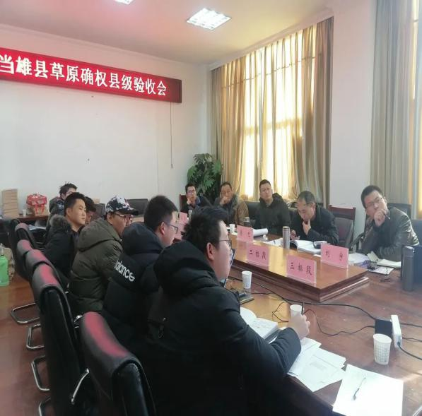
为加快推进当雄县草原承包经营权确权登记颁证试点工作，按照《西藏自治区草原承包经营权登记颁证工作考核验收办法（实行）》等有关文件要求，12月18日，当雄县人民政府委托西藏自治区地理信息产业协会有关专家对该县草原承包经营权确权登记颁证试点工作开展了县级验收工作，验收组由5名专家组成，利用2天时间，通过采取听各标段的汇报、查阅档案资料、现场座谈、核实图标、实地外业勘验等方式进行了全面检查。
通过检查，验收组针对当雄县的工作开展情况，提出了9条整改意见，并提出按照2020年11月3日区自然资源厅提出的《关于拉萨市当雄县草原承包经营权确权登记颁证工作检查指导中发现的问题》，再次进行核对并修改。
12月23日上午，区自然资源厅组织召开全区农村不动产（宅基地、集体建设用地、易地扶贫搬迁安置住房不动产）登记和草原承包经营权确权登记颁证试点工作推进视频会，区自然资源厅副厅长布琼对草原承包经营权确权颁证试点工作进行了安排部署，草原承包经营权颁证试点工作是深化农村改革的一件大事，也是农村集体产权制度改革的一项重要基础性工作，关乎农村承包地“三权分置”制度落地和农牧民土地财产权利实现。
下一步，市自然资源局将配合市农业农村局形成工作合力，强化“四个意识”，加快推进完成市级验收工作。

抄送: 区自然资源厅、市委信息科、市政府信息科
拉萨市自然资源局办公室 2020年12月28日

